Środa 22.04.2020r.
Temat kompleksowy : Dbamy o przyrodę.
1. Dokończ ilustrację łącząc ze sobą kreski.

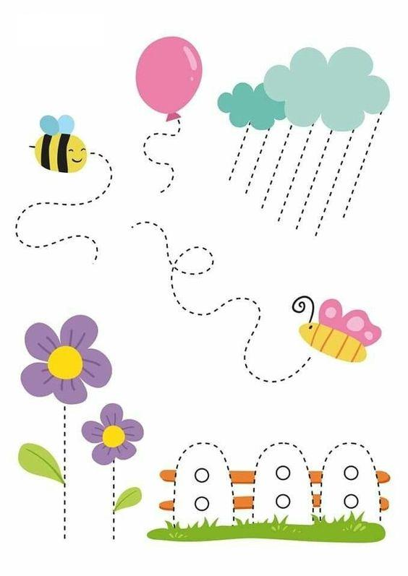
2. Zapoznaj się z piosenką Śpiewające Brzdące – Nasza planeta . Naucz się pierwszej zwrotki
i refrenu piosenki.

https://www.youtube.com/watch?v=1MZovZPTP7I

1. Nasza planeta wzywa nas,
Na Ziemi misję zacząć czas.
Wołamy głośno S.O.S.
Pomoc potrzebna Ziemi jest.
Ref. Trzeba nam zieleni,
Czystej atmosfery,
Segregacji śmieci,
Pomogą w tym dzieci.
2. Ekologiczna misja trwa,
Sadzimy drzewa gdzie się da.
Wołamy głośno S.O.S.
Pomoc potrzebna Ziemi jest.
Ref. Trzeba nam zieleni,
Czystej atmosfery,
Segregacji śmieci,
Pomogą w tym dzieci. (2x)

3. Wykonaj motylka według wzoru.

